Шаблон отчёта по лабораторной работе номер 8

Простейший вариант

Гриневич Юлия Алексеевна

Содержание

# 1 Цель работы

Познакомиться с операционной системой Linux. Получить практические навыки рабо- ты с редактором vi, установленным по умолчанию практически во всех дистрибутивах

# 2 Задание

Здесь приводится описание задания в соответствии с рекомендациями методического пособия и выданным вариантом.

# 3 Теоретическое введение

Здесь описываются теоретические аспекты, связанные с выполнением работы.

Например, в табл. 1 приведено краткое описание стандартных каталогов Unix.

Table 1: Описание некоторых каталогов файловой системы GNU Linux

| Имя каталога | Описание каталога |
| --- | --- |
| / | Корневая директория, содержащая всю файловую |
| /bin | Основные системные утилиты, необходимые как в однопользовательском режиме, так и при обычной работе всем пользователям |
| /etc | Общесистемные конфигурационные файлы и файлы конфигурации установленных программ |
| /home | Содержит домашние директории пользователей, которые, в свою очередь, содержат персональные настройки и данные пользователя |
| /media | Точки монтирования для сменных носителей |
| /root | Домашняя директория пользователя root |
| /tmp | Временные файлы |
| /usr | Вторичная иерархия для данных пользователя |

Более подробно об Unix см. в [1–6].

# 4 Выполнение лабораторной работы

1. Осваиваю теоретический материал. рис. [??])

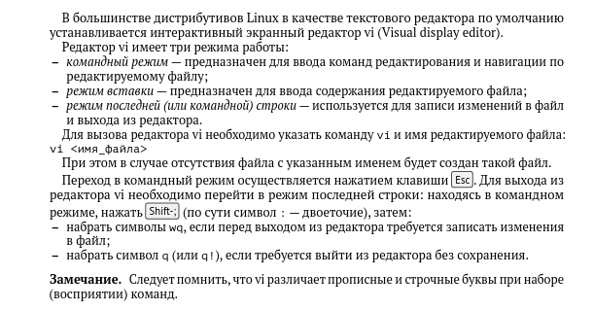

Использую Браузер

## 4.1

1. Просматриваю информацию о редакторе vi/.рис. [??])

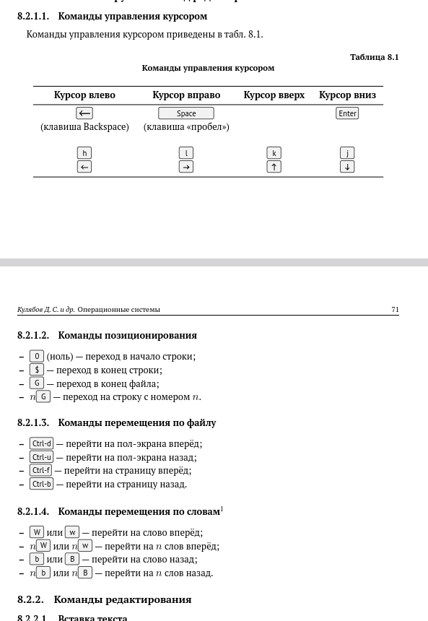

Использую Браузер

## 4.2

1. Создаю каталог os/lab06.(рис. [??])

Использую команду mkdir

Использую команду mkdir

## 4.3

1. Открываю lab06/. (рис. [??])

Использую команду cd

Использую команду cd

## 4.4

1. Создаю файл и открываю его с помощью редактора vi. (рис. [??])

Использую команду vi

Использую команду vi

## 4.5

1. Пользуясь соответствующими функциями вставляю текст. (рис. [??])

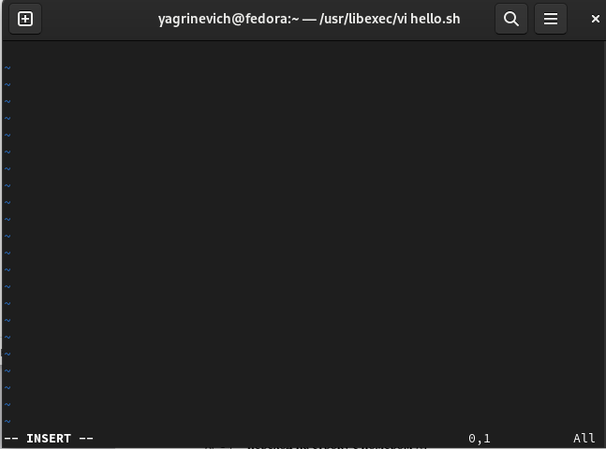

Использую клавишу “I”

## 4.6

1. Вставляю текст. (рис. [??])

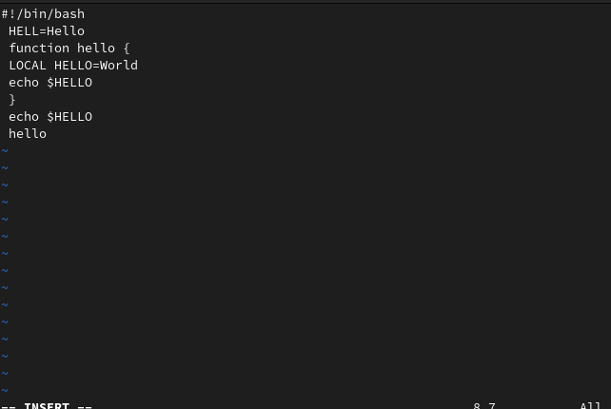

Использую Буфер обмена

## 4.7

1. Выхожу, предварительно сохранившись. (рис. [??])

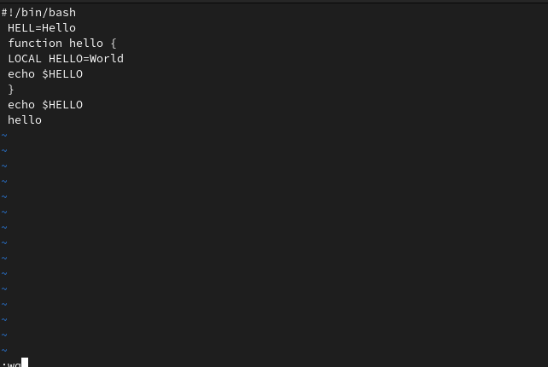

Использую команду Shift+:+W+Q

## 4.8

1. Делаю файл исполняемым. (рис. [??])

Использую команду chmod +x

Использую команду chmod +x

## 4.9

1. Вызываю vi редактор. (рис. [??])

Использую команду vi

Использую команду vi

## 4.10

1. Меняю HELL на HELLO. (рис. [??])

Использую команду INSERT

Использую команду INSERT

## 4.11

1. Cтираю слово LOCAL. (рис. [??])

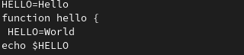

Использую команду INSERT

## 4.12

13.Пишу на его месте local. (рис. [??])

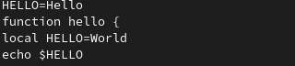

Использую команду INSERT

## 4.13

1. Перехожу в конец файла и пишу echo $HELLO. (рис. [??])

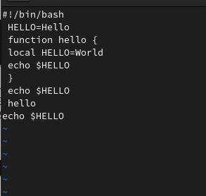

Использую команду INSERT

## 4.14

1. Отменяю последнюю команду. (рис. [??])

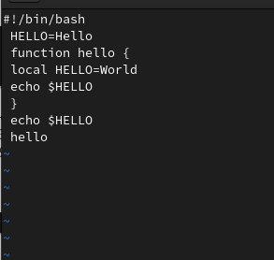

Использую команду U

## 4.15

1. Сохраняю и выхожу из файла hello.sh. (рис. [??])

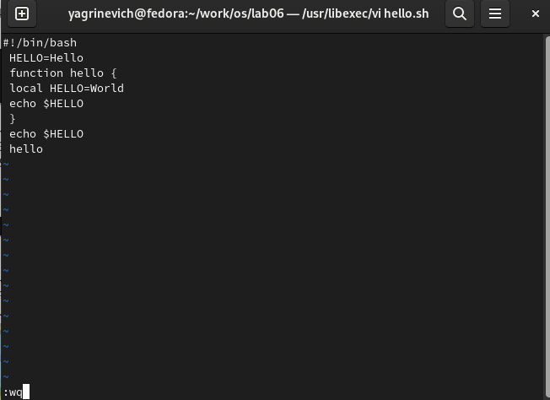

Использую команду ESC+SHIFT+:+W+Q

# 5 Выводы

Научилась пользоваться редактором vi, его командами и функциями.

* 1. Режимы работы редактора vi:
* Командный режим (Command mode) - используется для перемещения по тексту, удаления, копирования и вставки текста, поиска и замены.
* Режим вставки (Insert mode) - используется для ввода текста.
* Режим замены (Replace mode) - используется для замены символов в тексте.
* Режим визуализации (Visual mode) - используется для выделения текста.
  1. Для выхода из редактора без сохранения изменений нужно нажать комбинацию клавиш Esc :q! и нажать Enter.
  2. Команды позиционирования:
* h - перемещение курсора влево на один символ.
* j - перемещение курсора вниз на одну строку.
* k - перемещение курсора вверх на одну строку.
* l - перемещение курсора вправо на один символ.
* 0 - перемещение курсора в начало строки.
* $ - перемещение курсора в конец строки.
* w - перемещение курсора на начало следующего слова.
* b - перемещение курсора на начало предыдущего слова.
  1. В редакторе vi словом является последовательность символов, разделенная пробелами или символами перевода строки.
  2. Для перехода в начало файла нужно нажать комбинацию клавиш Esc gg, для перехода в конец файла - Esc G.
  3. Основные группы команд редактирования:
* Удаление (Deletion) - команды для удаления символов, слов, строк.
* Копирование и вставка (Copy and Paste) - команды для копирования и вставки текста.
* Замена (Replace) - команды для замены символов.
* Поиск и замена (Search and Replace) - команды для поиска и замены текста.
* Изменение (Change) - команды для изменения текста.
* Выделение (Selection) - команды для выделения текста.
  1. Для заполнения строки символами $ нужно находиться в командном режиме, поставить курсор на начало строки и ввести команду 80i$ (если нужно заполнить 80 символов).
  2. Для отмены некорректного действия нужно нажать комбинацию клавиш Esc u.
  3. Основные группы команд режима последней строки:
* Сохранение (Saving) - команда для сохранения изменений в файле.
* Выход (Exit) - команда для выхода из редактора.
* Поиск и замена (Search and Replace) - команды для поиска и замены текста.
* Открытие файла (Open file) - команда для открытия нового файла.
  1. Для определения позиции конца строки без перемещения курсора нужно нажать комбинацию клавиш $.
  2. Редактор vi имеет множество опций, которые можно установить при запуске редактора или в процессе работы. Опции можно узнать, введя команду :set в командном режиме.
  3. Режим работы редактора vi можно определить по символу, который отображается в левом нижнем углу экрана:
* – INSERT – - режим вставки.
* – REPLACE – - режим замены.
* – VISUAL – - режим визуализации.
* Пустая строка - командный режим.
  1. Граф взаимосвязи режимов работы редактора vi: [Командный режим] -> [Режим вставки] [Командный режим] -> [Режим замены] [Командный режим] -> [Режим визуализации] [Режим вставки] -> [Командный режим] [Режим замены] -> [Командный режим] [Режим визуализации] -> [Командный режим]

# Список литературы

1. GNU Bash Manual [Электронный ресурс]. Free Software Foundation, 2016. URL: <https://www.gnu.org/software/bash/manual/>.

2. Newham C. [Learning the bash Shell: Unix Shell Programming](http://www.amazon.com/Learning-bash-Shell-Programming-Nutshell/dp/0596009658). O’Reilly Media, 2005. 354 с.

3. Zarrelli G. Mastering Bash. Packt Publishing, 2017. 502 с.

4. Robbins A. [Bash Pocket Reference](https://www.ncbi.nlm.nih.gov/pubmed/25246403). O’Reilly Media, 2016. 156 с.

5. Таненбаум Э. Архитектура компьютера. 6-е изд. СПб.: Питер, 2013. 874 с.

6. Таненбаум Э., Бос Х. Современные операционные системы. 4-е изд. СПб.: Питер, 2015. 1120 с.